Samen aan de slag voor klimaatadaptatie met ‘Inwoners aan Zet’
februari 27, 2024
Inwoners aan Zet: Samen aan de slag voor klimaatadaptatie (brabantsemilieufederatie.nl)
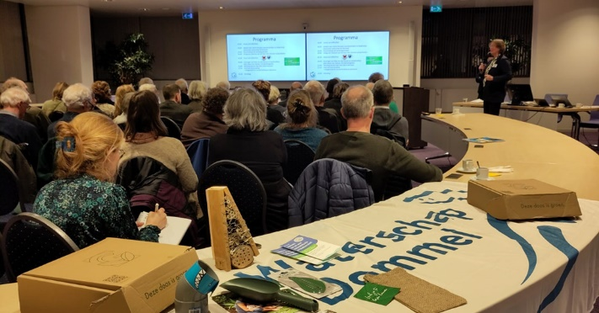
Meer dan 50 vertegenwoordigers van zo’n 30 verschillende buurt-, natuur- en milieuorganisaties maakten kennis met elkaar én met mogelijke maatregelen om wateropvang en biodiversiteit in de buurt te stimuleren bij de bijeenkomst van het project ‘Inwoners aan Zet’ op 8 februari. Er was veel energie om samen aan de slag te gaan. De vraag die het meeste terugkwam: “Hoe kunnen we dit aanpakken?”.
Het project ‘Inwoners aan Zet’ is gestart om inwoners en gemeenten van Waterschap De Dommel te ondersteunen bij het aanpassen van de buurt aan klimaatverandering en tegelijkertijd de biodiversiteit te versterken. De bijeenkomst vond plaats in het kantoor van Waterschap De Dommel, waar Waterschapsbestuurder Mado Ruijs het belang van het project nog eens benadrukte.
Onder leiding van avondvoorzitter Misha Mouwen (Brabantse Milieufederatie) maakten de lokale organisaties beter kennis met elkaar. Toen bleek alweer: één van de succesfactoren van het project is lokale uitwisseling van kennis en informatie.

Samenwerken en geduld
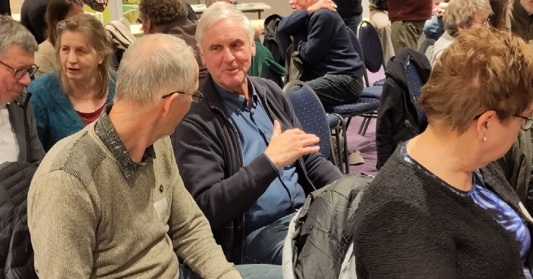
Projectleider John Vermeer gaf uitleg over de mogelijkheden die het project biedt voor de lokale natuur- en milieuorganisaties. Wil je ook met je buurt werken aan wateropvang en biodiversiteit? Heb je vragen voor het Servicepunt Klimaatadaptatie, wil je een webinar volgen, Tuiny Forest of Tuiny Poel aanleggen, gebruik maken van een tuincoach of van een Groene Doos, of meedoen aan een blauwgroene meetcampagne? Dat kan! Belangrijk element voor succes daarbij: de samenwerking tussen de groep met de gemeente.
Harold Soffner en Peter van den Heuvel van ‘Met Elkaar voor Mekaar’ uit Sint Michielsgestel hebben al de nodige ervaring met het onderwerp. Ze vertelden hoe ze als vrijwilligersgroep, in samenwerking met ambtenaren van gemeente en waterschap, al heel wat buurtbewoners konden helpen met het installeren van regentonnen en het realiseren van groene daken. Hun boodschap: met een portie geduld kom je tot mooie resultaten.

Over Inwoners aan Zet
Het project ‘Inwoners aan Zet’ is een samenwerkingsproject met zes partners uit de regio, onder andere gefinancierd door de provincie Noord-Brabant.
Naast Waterschap De Dommel doen ook de Brabantse Milieufederatie, IVN, Velt, Earthwatch en B-team Eersel mee. Wil je meer weten over dit project? Stuur een mailtje naar inwonersaanzet@brabantsemilieufederatie.nl.
Fl ‘Inwoners aan Zett’

